Предмет: Објашњење – јавна набавка број 26/17, чији је предмет набавка изградњe граничног прелаза Сот

Захтев за појашњење :

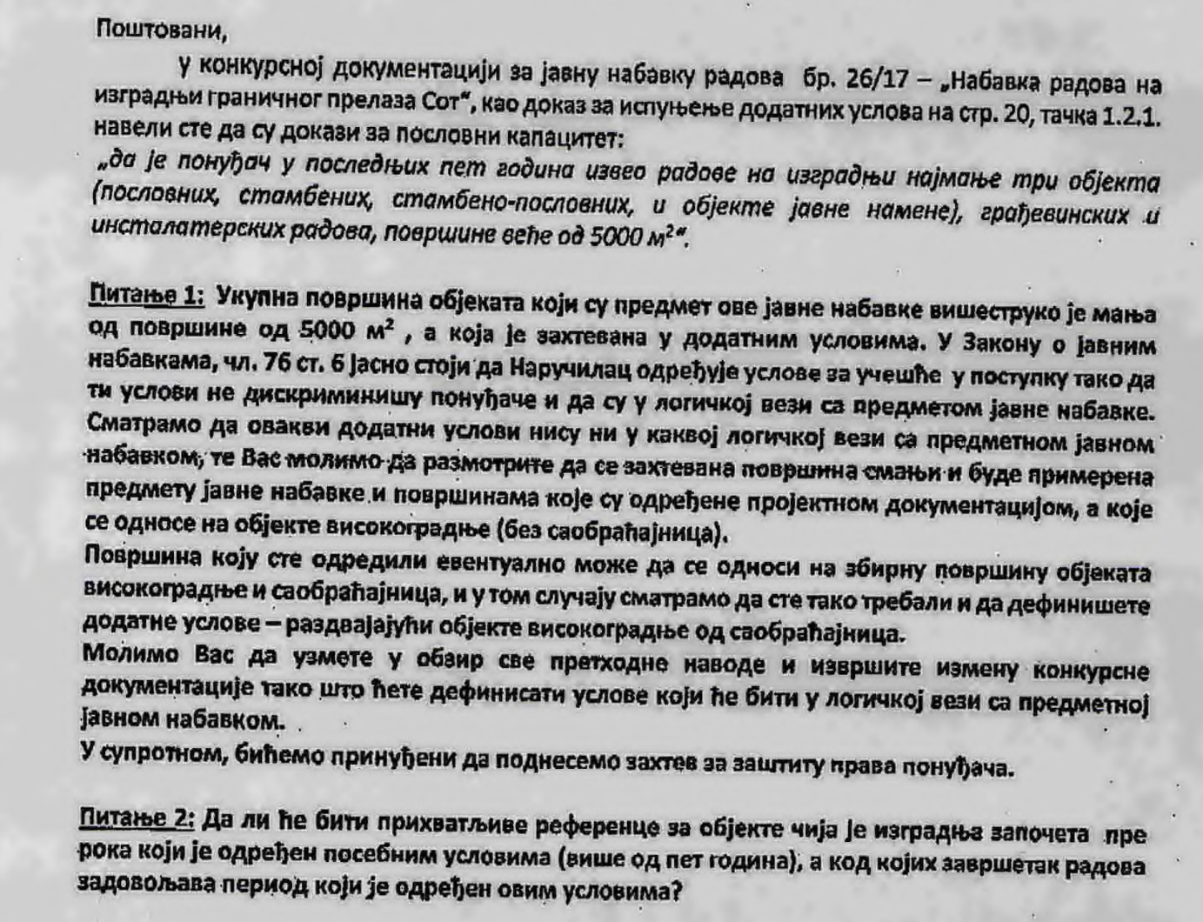

Одговор:

- Потребно је да је извођач у претходних пет година извео радове на најмање три објекта (пословна, стамбена, стамбено – пословна и објекта јавне намене), грађевинске, инсталатерске радове и радове спољњег уређења укупне површине веће од 5.000 m² збирно.
- Биће прихваћене.

Захтев за појашњење :

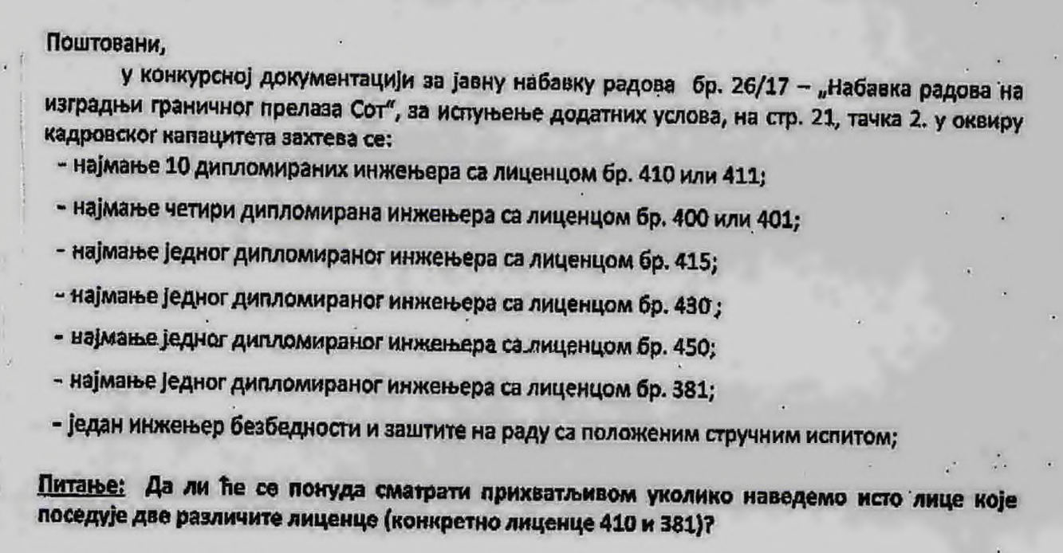

Одговор:
- Понуда ће се сматрати прхватљивом само ако се за сваког запосленог инжењера достави доказ да поседује једну од тражених лиценци односно не може се доставити за исто лице да поседује две лиценце.

